行云新能2018年招聘信息
- 公司简介
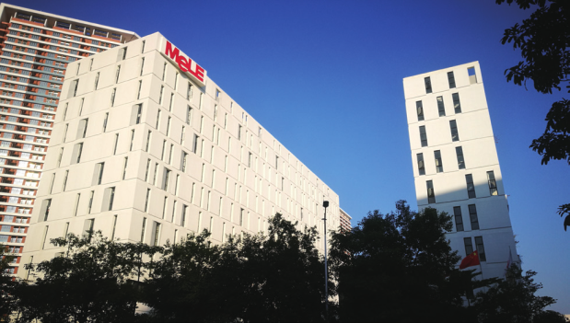
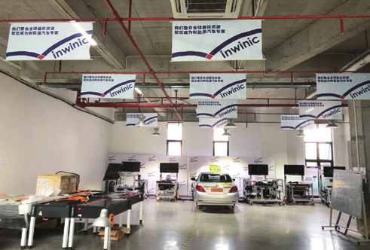
行云新能是专业职业教育系统解决方案供应商，致力于为中国职业教育提供世界领先的优秀教育资源和整体解决方案，为社会培养优秀的技能型人才，为全国中高职院校各专业提供教学系统、数字化校园建设、实训设备、教学平台建设、现代教学手段的应用及开发。
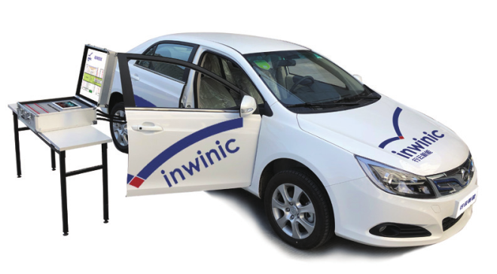
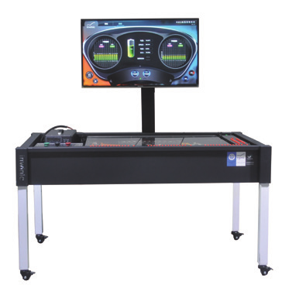
目前专注于新能源汽车专业教学整体解决方案开发与应用，帮助中高职院校快速建设新能源汽车技术专业培训体系，满足新能源汽车产业发展所急需的专业技能型人才培养需求。包括新能源汽车教学培训设备软硬件的开发与销售，新能源汽车技术培训服务等。
公司总部设在深圳坪山新区，销售和服务网络覆盖全国主要城市和地区。
公司地址：深圳市坪山新区翠景路28号
更多信息请关注公司网站：www.inwinic.com

二、公司福利、薪资
福利：在职专业培训、绩效奖金、员工免费公寓、五险一金（医疗保险最高档）、免费早餐、员工团队活动、生日福利、工作服装等

薪资：高于同行业一般水平，具体薪资面议。

三、招聘岗位明细

人力资源总监1名：
- 人力资源专业专科以上，5年以上工作经验；
- 全面统筹规划公司的人力资源战略，根据公司实际情况和发展规划拟定公司人力资源计划，经批准后组织实施，提高公司的综合管理水平；
- 根据公司实际情况完善公司人力资源体系，设计人力资源管理模式（包含招聘、绩效、培训、薪酬及员工发展等体系的全面建设），制定和完善人力资源制度，经批准后组织实施；
- 研究设计各岗位绩效考核方案并负责组织实施；
- 根据公司架构情况及市场行情制定薪酬体系，经批准后组织实施；
- 制订人力资源部专业培训计划并协助培训部实施、考核。

人力资源主管1名：
- 人力资源专业专科以上，3年以上工作经验；
- 参与制定人力资源规划，为公司人力决策提供人力资源建议和信息支持；
- 依据公司的年度经营目标及经营计划，拟定公司年度人力资源管理目标与年度工作规划，确保人力资源规划目标及行政后勤管理目标的达成；
- 依据公司的经营目标及经营计划，主导设置企业组织机构，进行全公司各岗位的定岗、定员、定编，进行职位分析与岗位描述，明确各岗位权、责、利及任职资格要求；
- 主导全公司“目标管理”绩效考核的推行，并不断完善绩效管理体系；
- 建立并执行公司的薪资、福利制度；
- 依公司经营发展战略的人力需求，开发短、中、长期人力资源，合理调配公司的人力资源。

成本会计2名：
1、会计相关专业专科以上，有过工厂成本会计工作经验2年以上；
2、审核公司各项成本的支出，进行成本核算、费用管理、成本分析，并定期编制成本分析报表；
3、进行费用分配，及时与生产、销售部门核对在产品、产成品并编制差异原因上报；
4、 进行有关成本管理工作，主要做好成本的核算和控制。负责成本的汇总、决算工作；
5、 协助各部门进行成本经济核算，并分解下达成本、费用、计划指标，收集有关信息和数据，进行有关盈亏预测工作；
6、 评估成本方案，及时改进成本核算方法；
7、 保管好成本、计算资料并按月装订，定期归档。

商务助理2名：
- 工商管理等相关专业专科以上，1年以上工作经验；
- 协助投标文件制作；
- 熟练应用各种办公软件；
- 负责销售市场部门日常事务性工作。

标书制作专员2名：
- 学历大专及以上，1年以上工作经验；；
- 独立完成标书制作。
- 熟练应用各种办公软件；
- 有2年以上汽车教具行业标书制作经验优先考虑，

售前技术支持工程师2名：
1、车辆工程专业优先大专以上；从事职业院校汽车专业教学2年；
2、或从事汽车教具行业2年经验；
3、或从事新能源售后市场工作2年经验；
4、从事销售售前方案制作或标书制作经验。

新能源项目经理2名：
1、汽车应用或汽车电子相关专业等相关专业，中职学校3年以上教学经历；
2、参加过主机厂或订单班校企合作项目相关教学经验优先；
3、能够独立开发课件；
4、沟通能力强；
5、有强烈的达成目标意识和责任感；
6、有低压电工证。

3D设计师2名：
- 美术，设计等相关专业毕业，有较好的美术功底和审美能力；
- 从事设计行业工作3年以上，有装修、展厅设计经验优先；
- 熟练掌握3DMAX、AI、PS、InDesign、CAD等软件；能进行职业院校实训室效果图设计
- 市场宣传广告、画册、网站、公众号等相关平面设计；

结构工程师 1 名：
- 工业设计或机械设计类本科以上学历，2年以上工作经验；
- 熟练AutoCad制图及结构零件设计能力，熟悉各种五金，塑胶材料的加工，懂ProE者优先；
- 工作态度积极，责任心强，良好的沟通与团队配合；
4、独立完成过工业产品的项目开发设计者优先；

绘图员2名：
- 大专以上学历，2年以上工作经验；
- 熟练使用AI、CORELDRAW软件，懂平面设计的优先；
- 工作态度积极，责任心强，良好的沟通与团队配合；

软件架构师1名：
1、5年以上Java开发相关工作经验，计算机相关专业，深入了解jvm；
2、精通软件架构，设计模式，熟悉大数据存储、云计算、分布式计算技术；
3、熟悉高并发，高可用性，高可扩展性及高可运维性系统运行机制及设计；
4、了解Linux内核，精通TCP/IP协议，IPC/进程间通讯编程；熟悉NIO、AIO，精通tcp/ip网络编程；
5、熟悉分布式系统的设计和应用，熟悉分布式、缓存、消息、负载均衡等机制和实现；
6、主导、参与技术难题攻关，持续提升核心系统在高并发、海量请求数下的高处理性能；
7、熟悉主流http服务器(apache，nginx，lighthttpd等)及其工作原理，熟悉LVS，keepalive等；
8、具备系统设计员的所有技能，但涉及面更广、抽象级别更高； 活动确定用例或需求的优先级、进行构架分析、创建构架的概念验证原型、评估构架的概念验证原型的可行性、组织系统实施模型、描述系统分布结构、描述运行时刻构架、确定设计机制、确定设计元素、合并已有设计元素、构架文档、参考构架、分析模型、设计模型、实施模型、部署模型、构架概念验证原型、接口、事件、信号与协议等；
9、负责、参与技术架构设计、重构、优化，根据业务规划及技术规划制定应用架构方案；

上位机软件开发工程师 2名：
- 软件设计类本科以上学历，3年以上工作经验；
- 精通windows下的C++,C# 程序设计，熟练使用visual studio开发调试程序，熟练掌握多进程、多线程、动态库等常用技术；熟悉常用数据结构和算法；
3、熟悉面向对象的程序设计语言，了解常用设计模式且有良好编码风格；
4、工作、态度积极，责任心强，良好的沟通与团队配合；
5、独立完成过项目设计与实施的优先；

云计算软件开发工程师2名：
1、具有扎实的计算机基本功，熟悉Linux/Windows等操作系统；
2、要求JAVA开发经验，熟悉shell，python等语言；
3、熟悉openstack、cloudstack、ovirt等云计算项目优先；
4、了解kvm、xen等虚拟化技术；
5、参与过大型IaaS系统开发者优先；
6、学习能力强，工作积极主动，勤奋认真踏实；
7、性格开朗热情，具有良好的团队合作能力。
8、三年以上云计算相关开发工作经验；

UI1名：
- 教育背景：正规高等院校专科以上学历，计算机或美术、艺术类专业背景；
- 工作经验：1年以上UI及平面设计经验。
- 精通设计相关软件：如Dreamweaver、Photoshop、Flash等，以及网页设计及图像处理工具；
- 具有较强的网页设计和平面设计及制作能力，能独立完成软件产品或界面的UI设计；
- 具有一定的美术功底和创意构思能力，良好的设计理念和思维；
- 工作态度积极，责任心强，良好的沟通与团队配合；

2D、flash动画程序员1名：
1、本科学历，二维动画、FLASH动画制作等相关专业毕业；
2、绘画等专业能力优秀；
3、熟练掌握动画运动规律，有成功FLASH动画经验；
4、对角色动作原理理解深刻，能准确把握打击感、节奏感；
5、熟悉cocos2d-x studio引擎，熟练使用AE、PS、Spine , Flash 等开发特效；
5、有一定的美术功底和手绘能力，良好的色彩感觉，会使用Photoshop等软件绘制特效素材；
6、爱好动漫、游戏，喜欢挑战创新，对最终创意结果偏于执着；
- 具备良好的沟通能力和优秀的团队协作能力。

3D动画程序员1名：
1、负责高质量的3D场景.道具模型以及贴图的制作。美术以及设计相关专业毕业。有良好的审美能力及形体控制能力 ；
2、熟练使用maya,3D max ,等主流3D软件. Z-Brush和Mudbox至少会操作其中之一. 能够较好的把握项目制作风格；
3、具有高度责任心。良好的沟通能力和团队协作精神；
4、两年以上的游戏制作经验 有次时代制作经验者优先。

视频剪辑员1名：
1、二年以上影视广告、企业专题片、微电影的剪辑工作经验，熟悉后期制作流程；
2、熟练掌握Fcpx或Premiere、AE、PS、AI等软件；
3、按照脚本独立完成工作，有一定的创造力、动手能力和创新思维；
4、对摄影摄像有一定理解，懂得镜头语言，了解色彩空间，把控画面情绪；
5、能应对不同类型视频的剪辑，相关项目的成功拍摄案例（面试需带本人作品）；
6、需懂得音乐剪辑，一级调色，基础混音。
7、会抠像、特效、合成、包装流程工作优先
8、工作态度积极，责任心强，良好的沟通与团队配合。

VR设计师2名：
- 工业设计、动画设计、人机交互或相关设计美术类专业毕业。
- 熟悉3DMax 、Maya、Unity 、Cinema4D 等虚拟现实交互平台的相关软件并能够独立完成建模、贴图、渲染、动画等相关设计，具备一定的设计审美，美术基础。
- 有VR客户端产品经验优先，有智能硬件的客户端产品经验优先，有数字三维场景或产品动画虚拟现实、漫游动画制作经验优先。
- 对虚拟现实行业有着浓厚兴趣，关注虚拟现实领域的技术和产品动态，了解可穿戴类产品的现状和趋势。
- 有良好的团队意识及合作精神、善于沟通；工作认真负责、执行力强、注重细节；有较好的产品观、逻辑观，注重创新。

方案设计师3名：
- 教育技术、教育类、心理学、计算机相关专业，熟悉教育技术基本理论的优先考虑；
- 对教育行业有较深的理解（多媒体课件、网络课程或移动课程）对设计、运维经验者优先考虑；
- 具有较强的学习能力，能在短时间内挖掘各科课程的专业特色，并据此设计最佳的教学方案；
- 能准确地用图文形式表达教学设计的理念；
- 具有较强的文案编写能力及沟通协调能力；
- 工作态度积极，责任心强，良好的沟通与团队配合；

新能源汽车技术工程师2名：
- 熟悉国家新能源汽车行业标准，熟悉新能源汽车的开发流程，了解汽新能源汽车发展动向和新技术；
- 熟练使用AutoCAD、CATIA与office办公软件，有一定的创新力、问题分析和解决能力；
- 本科及以上学历，车辆工程、机械电子工程或信息技术等专业背景，3年以上工作经验；
- 具有较强的学习能力和良好的工作效率，具备良好的工程素养、全局观和系统观，团队合作能力。

项目经理2名：
- 本科以上学历；
- 具有3年以上现场管理工作经验者优先；
3、熟悉现场施工各分项工程的作业流程，能够合理安排现场施工作业；
4、熟练掌握各类办公软件及PROJECT软件；
5、熟练掌握公司产品的部署、升级、安装调试等基本技术要求；
6、具有勤奋、敬业、团队合作精神，具有较强的沟通能力。

研发部文员1名：
- 相关专业大专以上学历；
- 受过文秘知识、产品知识及ISO9001-2000等方面的培训；
- 相关工作一年以上经验，需具备较丰富的文件资料档案处理和管理知识；
- 需具有良好的文字表达能力、计划能力、协调能力。
- 熟练掌握Word、Excel等办公软件使用方法，具备基本的计算机网络使用知识。
- 工作责任心强，诚信及严谨的办事作风；
- 乐于接受并认同公司的价值观。

